2021-2022 EĞİTİM-ÖĞRETİM

….. ORTAOKULU

6. SINIFHALK KÜLTÜRÜ DERSİ

II. DÖNEM I.SINAV SORULARI

**Adı:**

**Soyadı:**

**Sınıfı:**

**No:**

**1)Aşağıdakilerden hangisi Türk Mutfağının geleneksel yemeklerinden değildir?**

A)Pizza B) Kebap

C) Mantı D) Baklava

**2)** ESKİDEN

Çember çevrilir,

Su musluktan içilir,

Ağaçlara tırmanılır,

………………………. .

**diyen bir kişi son cümleyi aşağıdaki şıklardan hangisiyle doldurursa eski zamanlarla ilgili yanlış bir örnek vermiş olur?**

A) Mahalleler bekçili olurdu

B) Çizgi roman okunurdu

C) Bizde pişen komşuya düşerdi

D) Bayramlarda cepten mesajlaşılırdı

Dağı var, taşı yok

Köyü var, adamı yok

Irmağı var, suyu yok

**3)Yukarıdaki parça hangi tür metinden alınmıştır?**

A) Bilmece B) Masal

C) Tekerleme D) Türkü

**4)Halkın giyim kuşamı ile ilgili aşağıdakilerden hangisi yanlıştır?**

A)Yeşil renk ümit, niyet, bereket manalarını taşır.

B)Giyinmek insanların kendini ifade biçimidir.

C)Giyim ve kuşamda yıllar içinde değişiklik gözlenmez.

D)Giyim kuşam insanların düşünce ve değer yargılarını yansıtır.

**5)**Duydun mi e kız komşi hamsi çıkti bu sabah

Essah mi deyisun hatun,duyamadım vah vah vah

Sen almişsan bize de bir tavaluk ödünç ver

Dört batman aldum ancak üçini bizim bey yer

Başımıza geleni gördün mi komşi hanım

Bahçede pişir bari kokusini alalım….

**Yukardaki şiirde bahsi geçen “*hamsi”* hangi ilimize aittir?**

A) Trabzon B) Konya

C) Antalya D) Sivas

**Not**

**6)**-Genellikle halkın yarattığı, ağızdan ağıza, kuşaktan kuşağa sürüp gelen, çoğunlukla olağanüstü durum ve olayları yine olağanüstü kahramanlara bağlayarak anlatan halk hikâyelerinedenir.

-“Bir varmış bir yokmuş “diye başlar

-Gerçeklik payı yoktur

-Kişiler hayali olup genellikle çocuklara hitap eder

**Yukarıda anlatılan edebi eser türü aşağıdakilerden hangisidir?**A) Hikâye B) Roman

C) Masal D) Mani

**7)**-Üç Başlı Dev

-Bir dudağı yerde bir dudağı gökte Arap

-Peri padişahı

-Kaf Dağı

**Yukarıda verilenler hangi kültürel öğemizle ilgilidir?**

A) Masal B) Fıkra

C) Mani D) Ninni

**8)Üzüm yapraklarının arasının pirinçle hazırlanmış harçla doldurulup sarılması ile oluşan Egemutfağına ait olan yemeğin adı nedir?**

A)Biber dolması B)Yaprak sarması

C)Kebap D)Börek

**9)Aşağıdakilerden hangisi sofra âdetimiz değildir?**

A) Sofrada herkes konuşur B) Yemekten sonra yemek duası yapılır C) Yemekler koklanmaz, soğutmak için üflenmez

D-Ağız şapırdatılmaz

**10)**Kıyma ile macun olur soğanı

En makbulü ufak ufak olanı

Kırk tanesi bir kaşığa dolanı

Duvakla örtülü gelinsin **mantı**

Kimselerin değil benimsin **mantı**

**Yukarıdaki şiirde bahsi geçen yemek hangi ilimize aittir?**

A) Trabzon B) Kayseri

C) İstanbul D) Ankara

**11) Aşağıdakilerden hangisi köyde yaşayan bir kadının giyebileceği günlük kıyafettir?**

**A) 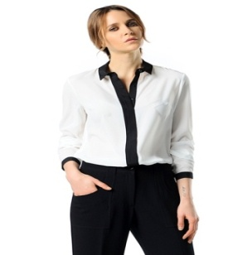 B)** 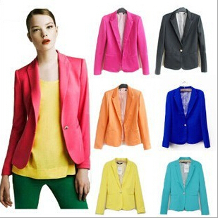

**C)  D)[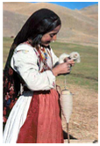](https://www.hangisoru.com)**

**12)**Türk kültür ve misafirperverliğini dikkate alarak “Bir fincan kahvenin kırk yıl …………. vardır.”

**cümlesinde boş bırakılan yeri doldurmanız istendiğinde aşağıdaki kelimelerden hangisini kullanmamız uygun olmaz**?

A) Dostluğu B) Hatırı

C) Sevgisi D) Utancı

**13)**

[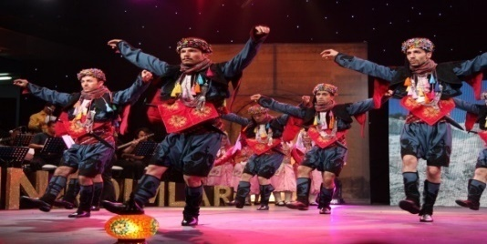](https://www.hangisoru.com)

**Yukarıdaki görseldeki halk oyununun adı nedir?**

A)Horon B)Halay C)Zeybek D)Karşılama

**14)** * Kına gecesi *Gelin alma *Nikah *Gelin mevlidi *Duvak

**Yukarıda verilen kavramlar aşağıdaki uygulamalardan hangisi ile ilgilidir?**

A) Askerlik B) Düğün C) Sünnet D) Ölüm

**15)Aşağıdakilerden hangisi Bayram ve Kutlamaların Sosyal-Kültürel görevlerinden değildir?**

A) Toplumu geçmişi ile ilişkilendirir

B) Kültürel çatışmaların artmasına sebep olur

C) Yardımlaşma ve dayanışmayı sağlar

D) Birliktelik duygusunu pekiştirir

**16)**Halk inanışı, halkın doğaüstü ya da doğa dışı dünyaya ilişkin şeyleri gerçekmiş ya da doğruymuşçasına kabul etmesidir.

**Buna göre aşağıdakilerden hangisi halk inanışı değildir?**

A) Evlerin duvarlarına nazarlık, nal vb. asılması

B) Dilek ağaçlarına ip vb. bağlanması

C) Gelinin başından aşağı kuru yemiş, şeker, buğday, darı saçılması

D) Ölen kişinin arkasından cenaze töreni yapılması

**17)**Mavi boncuk veya mercan takan kadın ……………………… …… anlatmak istemektedir.

**cümledeki boşluğa aşağıdakilerden hangisi gelmelidir?**

A) Sağlıklı Olduğunu

B) Ailesinin Maddi Durumunun İyi Olduğunu

C) Kaynanasıyla Arasının Açık Olduğunu

D) Nazara gelecek kadar güzel olduğunu

**18)**Yörede soğuk iklime dayanıklı malzeme ve yapım tekniği kullanıldığı, pencerelerin bu sebepten küçük, duvarlarınsa kalın yapıldığı ve kerpicin önemli yer tuttuğu görülmektedir.

**Paragrafta bahsedilen geleneksel mimari hangi bölgemizde görülmektedir?**

A) Karadeniz B) Ege

C) Marmara D) Doğu Anadolu

**19) Yeni doğan çocuğuna Atilla, Yavuz, ya da Fatih adlarından birini vermek isteyen bir babanın hangi tür adlara daha çok ilgisi vardır?**

A) Tarihî kahraman ve siyasi liderlerle ilgili adlar

B) Coğrafi ögelerle ilgili adlar

C) Hayvanlar, madenler, bitkilerle ilgili adlar

D) Çocuğun doğduğu gün, ay ve mevsimle ilgili adlar

**20) Aşağıdaki ifadelerden doğru olanların başına (D), yanlış olanların başına (Y)yazınız.**

( ) Bir şeyi eskiden beri görüldüğü gibi yapma alışkanlığına görenek denir.

( ) Dolap çevirmek; Gizli kapaklı işleri olan, dalavereler döndüren kişiler için kullanılan deyimdir.

( ) İnsanlar yüzyıllardır hiç değişmeyen aynı tarz giysiler giyerler.

( ) Hıdırellez, Anadolu’da yazın sona erip kış mevsiminin başladığına işaret eden bir bayramdır.

( ) Yediğimiz yemekler yaşadığımız coğrafi bölgelere göre değişiklik göstermez.